2+1 diye aldığı ev aslında 1+1 çıkınca...
Ergün AYAZ/DHA-DERİNCE-Kocaeli

Kocaeli'nin Derince İlçesi’nde müteahhitten banka kredisi kullanarak 2+1 daire satın alan 37 yaşındaki Serkan Akyol, projede 1+1 olan evin 2+1’e dönüştürüldüğünü, projede aykırılıklar olduğunu fark edince şikayetçi oldu.
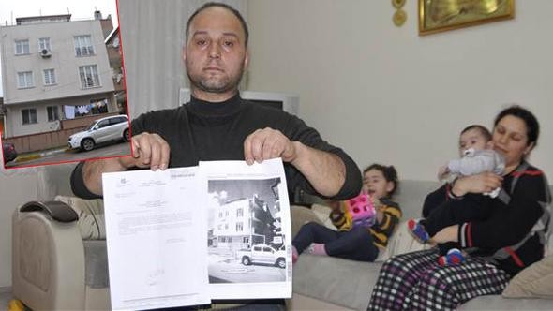
Bir firmada makine imalat ustası olarak çalışan Serkan Akyol, 2013 yılında Derince Sırrıpaşa Mahallesi Engin Caddesi’nde 3 katlı binanın zemin katındaki daireyi banka kredisi kullanarak 76 bin liraya satın aldı. 74 metrekare 2+1 olan evin yatak odasında kartonpiyer ile kolon görünümü verilen yerden geçirilen borudan geçen su seslerinden rahatsız olan Serkan Akyol, Derince Belediyesi’ne gitti. Proje üzerinde yapılan incelemelerde Serkan Akyol’un 2+1 olarak satın aldığı dairenin 1+1 olduğu, dairede değişiklikler yapıldığı tespit edildi. Serkan Akyol, Tüketici Mahkemesi’ne başvurarak şikayette bulunurken, konut bedelinin iadesini talep etti. Bilirkişinin yaptığı incelemede 1+1 olan evin projesinde değişiklik yapıldığı, banyo ve tuvaletin yerinin değiştirildiği tespit edilirken, mahkeme devam ediyor.
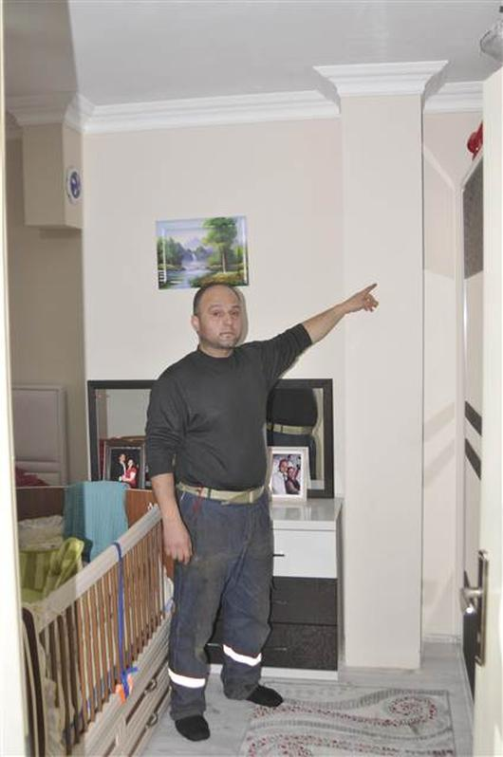
GİDER YATAK ODASINA KATILMIŞ
3 katlı binanın zemin katında oturan Serkan Akyol, "İlk zamanlarda binanın üst katları boştu. Üst katlar dolduğunda geceleri yatak odasında yatarken kolon görünümlü yapılan ve kartonpiyerle kaplı olan yerden gider borusu geçtiğini öğrendik. Üst katların da gider borusu yatak odasından geçiyor ve bunun nedeni de projeye uyulmamış olmasından kaynaklanıyor. Dolayısıyla burada bir üçkağıt var. 1+1 olan daireyi 2+1 satabilmek için odaları küçültüp aradan bir oda daha çıkartmışlar ve gider de bu şekilde yatak odasında kalmış.
58 METREKARE SAĞDAN, SOLDAN ÇIKMALAR VAR
Üst katları da 3+1 olarak satabilmek için balkonlar farklı yere konulmuş. İnceleme yapıldığında binanın üst katlarında 58 metrekare sağdan soldan çıkmalar olduğu tespit edildi. Bulunduğumuz bölge deprem bölgesi ve binanın içi de dışı da içler acısı" dedi.
SU SESİNDEN DİNLENEMİYORUZ
Akyol mahkemeye başvurduğunu, hakkını arayacağını belirterek, "İnsan bir pazar evinde istirahat etmek için kalır, maalesef biz gider borusundan geçen su sesi nedeniyle gürültüden dinlenemiyoruz. Belediyenin yapı kontrol görevlileri gelip baktı ve benim haklı olduğumu söyledi ama hiçbir şekilde yardım edilmedi. Normalde bu binanın yıkılması gerekiyor. 76 bine aldım. 34 bin lira kredi çektim geri kalanını elden müteahhit yetkililerine teslim ettim. Kocaeli Tüketici Mahkemesi Hakimliği’ne başvurdum. Hakkımı arayacağım" diye konuştu.

